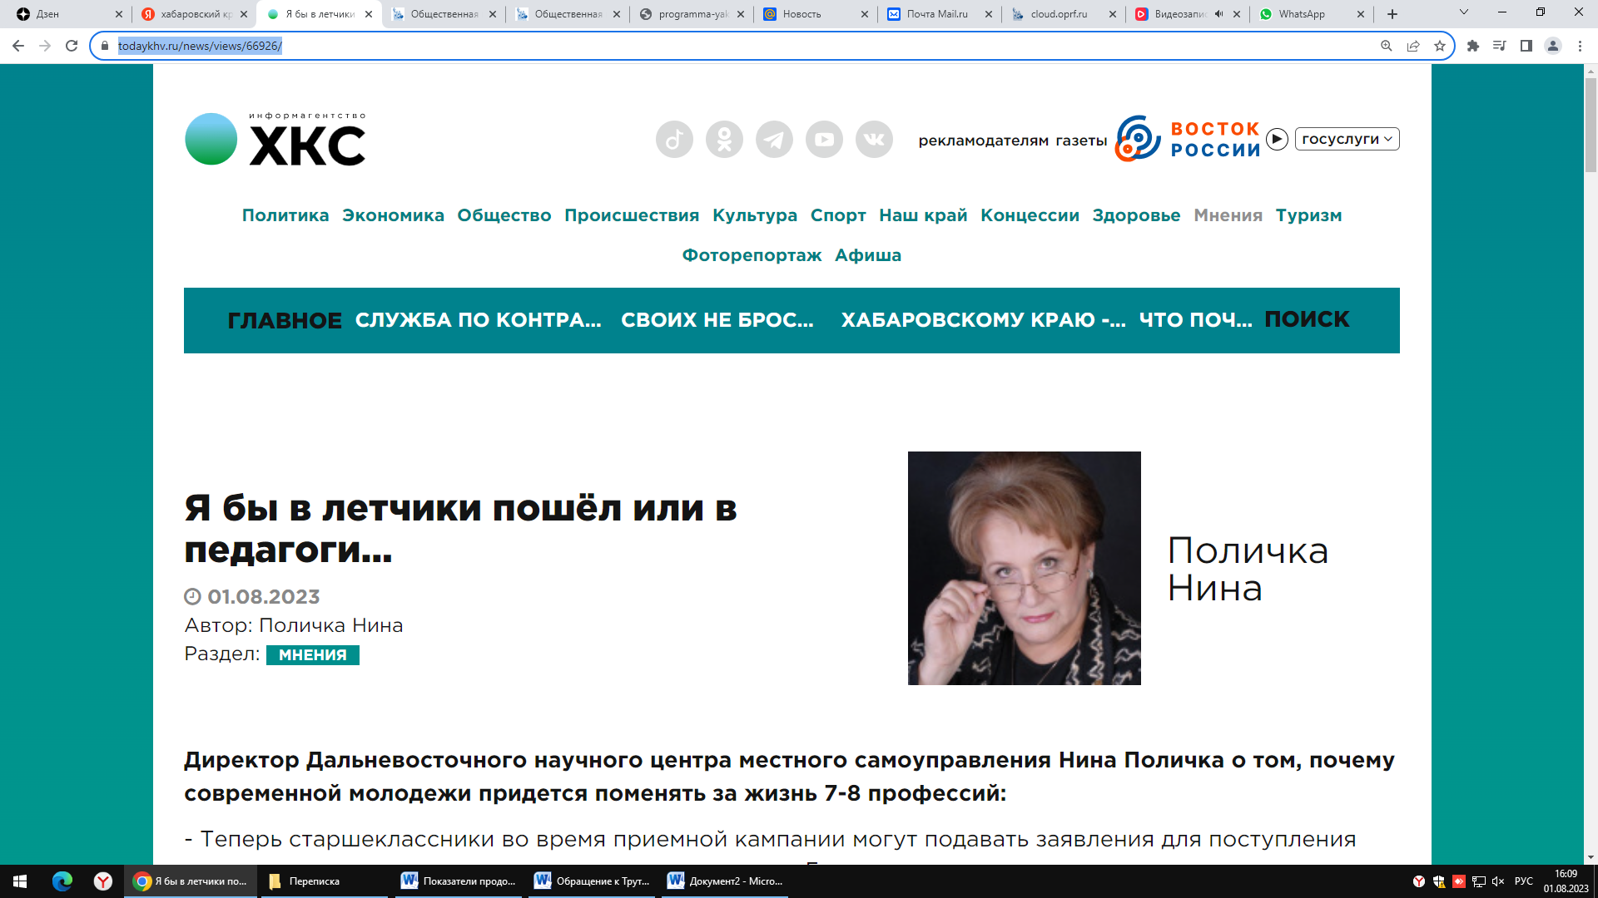
https://www.todaykhv.ru/news/views/66926/
Директор Дальневосточного научного центра местного самоуправления Нина Поличка о том, почему современной молодежи придется поменять за жизнь 7-8 профессий:
- Теперь старшеклассники во время приемной кампании могут подавать заявления для поступления сразу в несколько вузов, в том числе и через портал Госуслуги.
Иногда поражает диапазон самоопределения, молодой человек выбирает одновременно педагогический, технический и творческий! Куда пройдет! Но, это же полное непонимание, чего он хочет, к чему у него есть способности! Увы, это еще одно подтверждение того, как мало мы занимаемся профориентацией в школе.
В 80-х годах в Таллинне я была на одной представительной конференции. Услышала такое мнение: мы вступаем в рыночную экономику, а это значит, что за свою жизнь человеку придется поменять семь-восемь профессий. Я уточнила: место работы? Нет, был ответ - профессий.
Эта статистика рыночной экономики рождает новый подход к профориентационной работе.
Во-первых, традиционный выбор профессии, на основе идеального сочетания «хочу- могу-надо» требует расширения. Прекрасно, если по всем трём позициям у тебя плюс. Ты мечтаешь стать авиастроителем, можешь поступить в технический университет и даже потом хорошо устроиться на завод. Но в жизни, как правило, нет идеальных вариантов.
Если, к примеру, с плюсом только «хочу», а в минусе «могу» и «надо». Это когда хочу стать известным адвокатом, но не считаю нужным годы жизни потратить на изучение юриспруденции да и понимаю, что я со своим уровнем не очень-то и нужен на рынке труда. Или «могу» и «надо» есть, а вот «хочу» - нет. То есть могу стать врачом, и профессия очень востребованная, но не хочу после окончания университета ехать в деревню. А ведь, наверняка, такие ситуации в жизни возникнут и необходимо, как минимум, поразмышлять над тем, что ты будешь делать в этом случае? Что окажется предпочтительнее?

И тут впору вспомнить все свои умения, которыми ты уже овладел в школе, в кружках, занимаясь робототехникой, программированием, или рисованием. Все они могут войти в список потенциальных профессий.
Во-вторых, сегодня любая профессия может реализовываться в двух стратегиях. Ты можешь стать наемным работником или самозанятым, а в перспективе создать свой бизнес. Но во втором случае от тебя потребуется системное мышление, дополнительные знания, организаторские способности, качества лидера, умение выстраивать отношения с другими людьми и т.д. И тут надо понять, готов ли ты к этому?
Итого семь-восемь профессий в двух стратегиях, получается 14-16 вариантов будущей трудовой деятельности. Задуматься о таких перспективах должен каждый выпускник школы. Причем, не в десятом и не в одиннадцатом классе, а гораздо раньше. Конечно, вместе с родителями.
Но и полтора десятка вариантов занятости - ещё не предел. Поскольку мир постоянно развивается и усложняется, появляются новые специальности и профессии, становятся востребованными иные компетенции, а какие-то, возможно, в ближайшее время сойдут со сцены, значит задачу выбора профессии придётся решать в течении всей жизни. Так же, как и учиться, чтобы оставаться на уровне. Так как знания в некоторых областях устаревают уже к моменту получения вузовского диплома.
Кто сегодня говорит об этом детям, выпускникам, которые стоят перед выбором, что им делать, чем заниматься в жизни? Задумываются ли они о том, что будет востребовано в ближайшем будущем? Это когда даже экономисты не берутся с уверенностью прогнозировать развитие рынка труда на горизонте 10–15 лет.
Конечно, выпускник школы волен сам выбирать профессию – от космонавта до каменщика. Но давайте, наконец, будем реалистами! Родители, научите подростов не только развлекаться в интернете, но и извлекать полезную информацию.
Откройте вместе с ними портал «Работа в России». Там множество вакансий и суммы зарплат, которые им готовы платить. Изучайте, анализируйте, делайте выводы! Или зайдите на сайт Корпорации развития Дальнего Востока и Арктики в раздел «Гражданам» на страницу «Работать на Дальнем Востоке и в Арктике». И там тоже конкретные предложения, какие специалисты нужны и как их труд будет оплачиваться.
И тогда выпускник школы будет яснее понимать, как выстроить свою жизнь, чтобы быть в ней нужным и успешным.

